**Příloha číslo 1 Výzvy k podání nabídek**

**Příloha číslo 1 Kupní smlouvy**

**Technická specifikace veřejné zakázky**

**Vybavení učeben ZŠ Tachov Hornická**

# Technická specifikace

Objednatel požaduje komplexní dodávku, vše bude dodáno a nainstalováno v místě plnění. Učebny, do níž je vybavení požadováno, se nachází v přízemí, 1. a 2. patře budovy ZŠ, výtah je k dispozici.

## Vybavení učebny fyziky

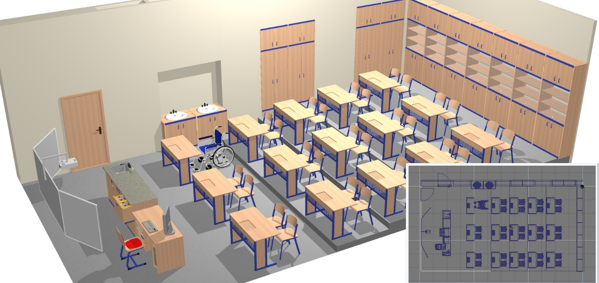

*Orientační schéma nového vybavení učebny*

Objednatel požaduje dodávku vybavenív níže uvedené specifikaci:

|  |  |  |  |
| --- | --- | --- | --- |
| Položka | Specifikace položky | Množství | Jednotka |
| Učitelské pracoviště | Katedra multimediální s AV skříňkou, celodřevěná, 76x160x68cm, prac.deska 25mm s PUR hranou. V pracovní desce stolu bude průchodka průměru 70mm pro kabeláž pro monitor. Konstrukce katedry z LTD 18mm, dvojitá záda pro vedení veškeré kabeláže. Pojezd pro klávesnici pod pracovní deskou. PC box: šíře 30cm, ve spodní části jekl 40x20mm, v horní části PC boxu stavitelná police, v zadní části PC boxu odvětrování perforovaným plechem (velikost otvoru min.7mm max.10mm).  Roletová skříňka pro AV techniku: šíře 60cm, ve spodní části jekl 40x20mm, 2x stavitelné police, horizontální roletová dvířka se zámkem. Kovové prvky budou upraveny vypalovací barvou RAL dle výběru.  Zásuvka 5x230V | 1 | ks |
| Stolek pro regulovatelné školní zdroje | Stolek pro regulovatelné školní zdroje , 90x65x75cm, konstrukce LTD 18mm buk, zpevněna jacklem 40x20 ve spodní části demostolu, pracovní deska z konglomerovaného kamene o síle min. 20mm. V horní části 1x úložný výsuvný uzamykatelný prostor pro zabudování regulovatelného zdroje a přepínačů jednotlivých obvodů. V zadní části je osazen skrytý tunel s elektroinstalací. Ve spodní části úložný prostor uzavíratelný se stavitelnou policí. Kovové prvky budou upraveny vypalovací barvou RAL dle výběru.  Centrální odmykání žákovského stolu 1x | 1 | ks |
| Demonstrační stůl | Demonstrační stůl 90x100x75cm, korpus LTD 18mm 1x skříňka šířky 100 cm, se stavitelnou policí, s dolní ocelovou lištou 40x20mm,pro zvýšení mechanické odolnosti, pevná lepená konstrukce, všechny spoje hran lepené pomocí PUR technologie k získání voděodolnosti - 2mm ABS, pracovní deska z konglomerovaného kamene o síle min. 20mm. | 1 | ks |
| Demonstrační stůl | Demonstrační stůl, 90x80x75cm, konstrukce LTD 18mm, hrany ABS 2mm lepeny technologií PUR, jackl 40x20mm ve spodní části, pracovní deska z konglomerovaného kamene o síle min. 20mm. Kovové prvky budou upraveny vypalovací barvou RAL dle výběru. | 1 | ks |
| Demonstrační stůl | Demonstrační stůl, 90x60x75cm, konstrukce LTD 18mm, hrany ABS 2mm lepeny technologií PUR, jackl 40x20mm ve spodní části, pracovní deska z konglomerovaného kamene o síle min. 20mm. Kovové prvky budou upraveny vypalovací barvou RAL dle výběru, 4x zásuvka se zámkem | 1 | ks |
| Židle učitelská | Židle učitelská částečně čalouněná | 1 | ks |
| Elektrorozvaděč | Elektrorozvaděč nízkonapěťový 0-24V, regulace střídavého i stejnosměrného napětí, třímístný displej výstupního napětí, výkon 10A | 2 | ks |
| Mycí stůl | Mycí stůl r.90x85x60cm uzavřený, s keramickým dřezem a dřezovou baterií | 2 | ks |
| Žákovský stůl | Žákovský stůl dvoumístný 76x120x59 cm, vysokotlaký laminát, s odklopnou deskou min. 40x20cm pro umístění zásuvek 230V, kombinace dřevo-kov, zavětrování z perforovaného plechu  Zásuvka 2x230V  Panel nízkého napětí do žákovského stolu stejnosměrný 1x  Panel nízkého napětí do žákovského stolu střídavý 1x  El. zámek pro žákovské pracoviště 1x | 15 | ks |
| Žákovská židle | Židle pevná z odlehčené konstrukce, maximální hmotnost židle 3,5kg | 30 | ks |
| Skříň | Skříň s policemi, horní díl prosklený se zámkem,r.180x85x43cm, v horní, střední a spodní části zpevňující kovový profil 40x 20mm | 1 | ks |
| Skříň | Skříň uzavřená s policemi, r.180x85x43cm, v horní, střední a spodní části zpevňující kovový profil 40x20mm | 3 | ks |
| Nástavec | Nástavec uzavřený,r.60x85x43cm, v horní části zpevňující kovový profil 40x20mm | 4 | ks |
| Skříň | Skříň s policemi, horní díl prosklený se zámkem,r.180x90x43cm, v horní, střední a spodní části zpevňující kovový profil 40x20mm | 7 | ks |
| Nástavec | Nástavec uzavřený,r.60x90x43cm, v horní části zpevňující kovový profil 40x20mm | 7 | ks |
| Osazení samostatné rozvodnice | Osazení samostatné rozvodnice včetně instalace přívodního kabelu z chodbové rozvodici v lištách | 1 | ks |
| Měřící souprava digitální pro fyziku | Měřící souprava digitální pro fyziku, USB modul - umožňující rychlé připojení senzorů k PC, podpora operačních systémů: Win8 a vyšší, poskytující jak napájení senzorů, tak komunikaci mezi počítačem a snímači, připojení přes USB a mini USB. Senzory s procesorem a flash pamětí s uložením min. 5 měření přímo v senzoru: senzor napětí, proudu (2x), síly, pohybu, světla, mg pole, teplota kapaliny, teplota vysoká, zvuk, fotobrána 2x, tlak, vodivost, kapkový senzor, průtokový senzor, váhový senzor, zrychlení, UVB, UVA, infračervený senzor, senzor stisku, Wi-Fi modul, radiový komunikační modul, grafický zobrazovací modul, SW. | 1 | ks |

Vybavení je poptáváno včetně dopravy a montáže (potřebná kabeláž, elektroinstalace, roznesení, ustavení, montáž a kotvení nábytku ). Včetně rozvedení médií - zásuvka 230V pro každé žákovské pracoviště, centrální ovládání zámků v žákovských stolech. Veškeré elektroinstalace budou včetně revize. Záruka minimálně 2 roky, oprava do 30 kalendářních dnů od nahlášení závady v místě plnění.

## Vybavení učebny chemie

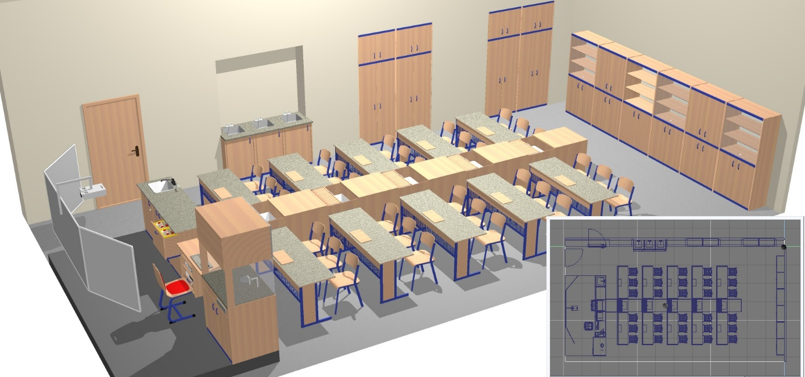

*Orientační schéma nového vybavení učebny*

Objednatel požaduje dodávku vybavenív níže uvedené specifikaci:

|  |  |  |  |
| --- | --- | --- | --- |
| Položka | Specifikace položky | Množství | Jednotka |
| Učitelské pracoviště | Katedra multimediální s AV skříňkou, celodřevěná, 76x160x68cm, prac.deska 25mm s PUR hranou. V pracovní desce stolu bude průchodka průměru 70mm pro kabeláž pro monitor. Konstrukce katedry z LTD 18mm, dvojitá záda pro vedení veškeré kabeláže. Pojezd pro klávesnici pod pracovní deskou. PC box: šíře 30cm, ve spodní části jekl 40x20mm, v horní části PC boxu stavitelná police, v zadní části PC boxu odvětrování perforovaným plechem (velikost otvoru min.7mm max.10mm).  Roletová skříňka pro AV techniku: šíře 60cm, ve spodní části jekl 40x20mm, 2x stavitelné police, horizontální roletová dvířka se zámkem. Kovové prvky budou upraveny vypalovací barvou RAL dle výběru.  Zásuvka 5x230V | 1 | ks |
| Stolek pro ovládání žákovských stolů | Stolek pro ovládání žákovských stolů, 90x65x75cm, konstrukce LTD 18mm buk, zpevněna jacklem 40x20 ve spodní části demostolu, pracovní deska z konglomerovaného kamene o síle min. 20mm. V horní části 1x úložný výsuvný uzamykatelný prostor pro zabudování regulovatelného zdroje a přepínačů jednotlivých obvodů. V zadní části je osazen skrytý tunel s elektroinstalací. Ve spodní části úložný prostor uzavíratelný se stavitelnou policí. Kovové prvky budou upraveny vypalovací barvou RAL dle výběru.  Centrální odmykání žákovského stolu 1x | 1 | ks |
| Demonstrační stůl | Demonstrační stůl 90x100x75cm, korpus LTD 18mm 1x skříňka šířky 100 cm, se stavitelnou policí, s dolní ocelovou lištou 40x20mm,pro zvýšení mechanické odolnosti, pevná lepená konstrukce, všechny spoje hran lepené pomocí PUR technologie k získání voděodolnosti - 2mm ABS, pracovní deska z konglomerovaného kamene o síle min. 20mm. | 1 | ks |
| Demonstrační stůl | Demonstrační stůl, 90x80x75cm, konstrukce LTD 18mm, hrany ABS 2mm lepeny technologií PUR, jackl 40x20mm ve spodní části, pracovní deska z konglomerovaného kamene o síle min. 20mm. Kovové prvky budou upraveny vypalovací barvou RAL dle výběru. | 1 | ks |
| Demonstrační stůl | Demonstrační stůl, 90x60x75cm, konstrukce LTD 18mm, hrany ABS 2mm lepeny technologií PUR, jackl 40x20mm ve spodní části, pracovní deska z konglomerovaného kamene o síle min. 20mm. Kovové prvky budou upraveny vypalovací barvou RAL dle výběru, 4x zásuvka se zámkem | 1 | ks |
| Židle učitelská | židle učitelská částečně čalouněná | 1 | ks |
| Elektrorozvaděč | Elektrorozvaděč nízkonapěťový 0-24V, regulace střídavého i stejnosměrného napětí, třímístný displej výstupního napětí, výkon 10A | 2 | ks |
| Mycí stůl | Mycí stůl r.90x58x60cm uzavřený, s keramickým dřezem a dřezovou baterií | 3 | ks |
| Digestoř | Digestoř s kamennou deskou š. 110cm, baterie T+S voda, výlevka, odsávání do filtru | 1 | ks |
| Žákovský stůl | Žákovský stůl třímístný 76x180x59 cm, vysokotlaký laminát, s odklopnou deskou min. 40x20cm pro umístění zásuvek 230V (nejsou součástí stolu), kombinace dřevo-kov, zavětrování z perforovaného plechu  Zásuvka 3x230V  El. zámek pro žákovské pracoviště 1x | 10 | ks |
| Židle žákovská | Židle pevná z odlehčené konstrukce, maximální hmotnost židle 3,5kg | 30 | ks |
| Centrální médiový díl | Centrální médiový díl 90x135x70 cm, s roletou, vnitřní část z kompaktu pro usazení umyvadla, baterie teplá-studená voda,  Keramický dřez laboratorní, Nerezová výpusť s chemicky odolnou výtokovou trubkou | 5 | ks |
| Skříň | Skříň s policemi, horní díl prosklený se zámkem,r.180x85x43cm, v horní, střední a spodní části zpevňující kovový profil 40x 20mm | 1 | ks |
| Skříň | Skříň uzavřená s policemi, r.180x85x43cm v horní, střední a spodní části zpevňující kovový profil 40x 20mm | 3 | ks |
| Nástavec | Nástavec uzavřený,r.60x85x43cm v horní části zpevňující kovový profil 40x 20mm | 4 |  |
| Skříň | Skříň s policemi, horní díl prosklený se zámkem,r.180x90x43cm v horní, střední a spodní části zpevňující kovový profil 40x 20mm | 3 | ks |
| Nástavec | Nástavec uzavřený,r.60x90x43cm, v horní části zpevňující kovový profil 40x 20mm | 6 | ks |
| Skříň | Skříň otevřená s policemi, r.180x90x43cm, v horní, střední a spodní části zpevňující kovový profil 40x 20mm | 1 | ks |
| Skříň | Skříň čtyřdvéřová uzavřená s policemi, r.180x90x43cm v horní, střední a spodní části zpevňující kovový profil 40x 20mm | 2 | ks |
| Osazení samostatné rozvodnice | Osazení samostatné rozvodnice, včetně instalace přívodního kabelu z chodbové rozvodici v lištách | 1 | ks |
| Měřící souprava digitální pro chemii | Měřící souprava digitální pro chemii: USB modul - umožňující rychlé připojení senzorů k PC, podpora operačních systémů: Win8 a vyšší, poskytující jak napájení senzorů, tak komunikaci mezi počítačem a snímači, připojení přes USB a mini USB. Senzory s procesorem a flash pamětí s uložením min. 5 měření přímo v senzoru: senzor napětí, proudu, světla, teplota kapaliny, teplota vysoká, tlak, vodivost, CO senzor, PH metr 2x, oxymetr, senzor chloridů, vápenatých solí, Wi-Fi modul, radiový komunikační modul, grafický zobrazovací modul, baterie 3x, SW. | 1 | ks |
| Přenosný propanový kahan | Přenosný propanový kahan | 16 | ks |

Vybavení je poptáváno včetně dopravy a montáže (potřebná kabeláž, elektroinstalace, roznesení, ustavení, montáž a kotvení nábytku ). Včetně rozvedení médií - zásuvka 230V pro každé žákovské pracoviště, centrální ovládání zámků v žákovských stolech, vodoinstalace do středového panelu a mycího stolu. Veškeré elektroinstalace budou včetně revize. Záruka minimálně 2 roky, oprava do 30 kalendářních dnů od nahlášení závady v místě plnění.

## Vybavení učebny biologie

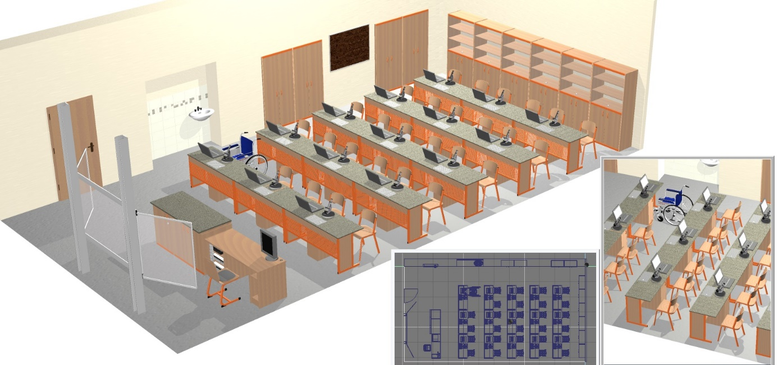

*Orientační schéma nového vybavení učebny*

Objednatel požaduje dodávku vybavenív níže uvedené specifikaci:

|  |  |  |  |
| --- | --- | --- | --- |
| Položka | Specifikace položky | Množství | Jednotka |
| Učitelské pracoviště | Katedra multimediální s AV skříňkou, celodřevěná, 76x160x68cm, prac.deska 25mm s PUR hranou. V pracovní desce stolu bude průchodka průměru 70mm pro kabeláž pro monitor. Konstrukce katedry z LTD 18mm, dvojitá záda pro vedení veškeré kabeláže. Pojezd pro klávesnici pod pracovní deskou. PC box: šíře 30cm, ve spodní části jekl 40x20mm, v horní části PC boxu stavitelná police, v zadní části PC boxu odvětrování perforovaným plechem (velikost otvoru min.7mm max.10mm).  Roletová skříňka pro AV techniku: šíře 60cm, ve spodní části jekl 40x20mm, 2x stavitelné police, horizontální roletová dvířka se zámkem. Kovové prvky budou upraveny vypalovací barvou RAL dle výběru.  Zásuvka 5x230V | 1 | ks |
| Stolek pro ovládání žákovských stolů | Stolek pro ovládání žákovských stolů, 90x65x75cm, konstrukce LTD 18mm buk, zpevněna jacklem 40x20 ve spodní části demostolu, pracovní deska z konglomerovaného kamene o síle min. 20mm. V horní části 1x úložný výsuvný uzamykatelný prostor pro zabudování regulovatelného zdroje a přepínačů jednotlivých obvodů. V zadní části je osazen skrytý tunel s elektroinstalací. Ve spodní části úložný prostor uzavíratelný se stavitelnou policí. Kovové prvky budou upraveny vypalovací barvou RAL dle výběru.  Centrální odmykání žákovského stolu 1x | 1 | ks |
| Demonstrační stůl | Demonstrační stůl 90x100x75cm, korpus LTD 18mm 1x skříňka šířky 100 cm, se stavitelnou policí, s dolní ocelovou lištou 40x20mm,pro zvýšení mechanické odolnosti, pevná lepená konstrukce, všechny spoje hran lepené pomocí PUR technologie k získání voděodolnosti - 2mm ABS, pracovní deska pracovní deska MDF s umakartovým povrchem o síle 25mm. | 1 | ks |
| Demonstrační stůl | Demonstrační stůl 90x60x75cm, korpus LTD 18mm 1x skříňka šířky 60 cm, se stavitelnou policí, s dolní ocelovou lištou 40x20mm,pro zvýšení mechanické odolnosti, pevná lepená konstrukce, všechny spoje hran lepené pomocí PUR technologie k získání voděodolnosti - 2mm ABS, pracovní deska pracovní deska MDF s umakartovým povrchem o síle 25mm. | 1 | ks |
| Židle učitelská | židle učitelská částečně čalouněná, kolečka | 1 | ks |
| Žákovský stůl | Žákovský stůl dvoumístný 76x150x59 cm, vysokotlaký laminát, s odklopnou deskou min. r. 40x20cm pro umístění zásuvek 230V (nejsou součástí stolu), kombinace dřevo-kov, zavětrování z perforovaného plechu, s uzavíratelnou skříňkou uprostřed š. 30cm - jednodveřová se zámkem  Zásuvka 2x230V  El. zámek pro žákovské pracoviště 1x | 15 | ks |
| Židle žákovská | Židle pevná z odlehčené konstrukce, maximální hmotnost židle 3,5kg | 30 | ks |
| Skříň | Skříň 180x90x43 cm, horní díl prosklený uzamykatelný, spodní díl dvoudveřový s plný dvířky v horní , střední a spodní části zpevňující kovový profil 40x 20mm | 6 | ks |
| Skříň | Skříň uzavřená s policemi, r.180x85x43cm v horní , střední a spodní části zpevňující kovový profil 40x 20mm | 4 | ks |
| Měřící souprava digitální pro biologii | Měřící souprava digitální pro chemii: USB modul - umožňující rychlé připojení senzorů k PC, podpora operačních systémů: Win8 a vyšší, poskytující jak napájení senzorů, tak komunikaci mezi počítačem a snímači, připojení přes USB a mini USB. Senzory s procesorem a flash pamětí s uložením min. 5 měření přímo v senzoru:senzor napětí, proudu, světla, mg pole, teplota kapaliny, teplota vysoká, fotobrána, tlak, vodivost, kapkový senzor, UVB, UVA, infračervený senzor, spirometr, krevní tlak a puls, barometr, CO senzor, PH metr, EKG senzor, Wi-Fi modul, radiový komunikační modul, grafický zobrazovací modul, baterie 2x, SW. | 1 | ks |
| Mikroskop | Mikroskop monokulární s preparáty, zvětšení 1280x, zdroj 230V, 3x objektiv, barlow čočka, kombinované osvětlení halogen/LED, přepravní kufřík | 15 | ks |
| Osazení samostatné rozvodnice | Osazení samostatné rozvodnice, včetně instalace přívodního kabelu z chodbové rozvodici v lištách | 1 | ks |

Vybavení je poptáváno včetně dopravy a montáže (potřebná kabeláž, elektroinstalace, roznesení, ustavení, montáž a kotvení nábytku ). Včetně rozvedení médií - zásuvka 230V pro každé žákovské pracoviště, centrální ovládání zámků v žákovských stolech. Veškeré elektroinstalace budou včetně revize. Záruka minimálně 2 roky, oprava do 30 kalendářních dnů od nahlášení závady v místě plnění.

## Vybavení učebny informatiky I.

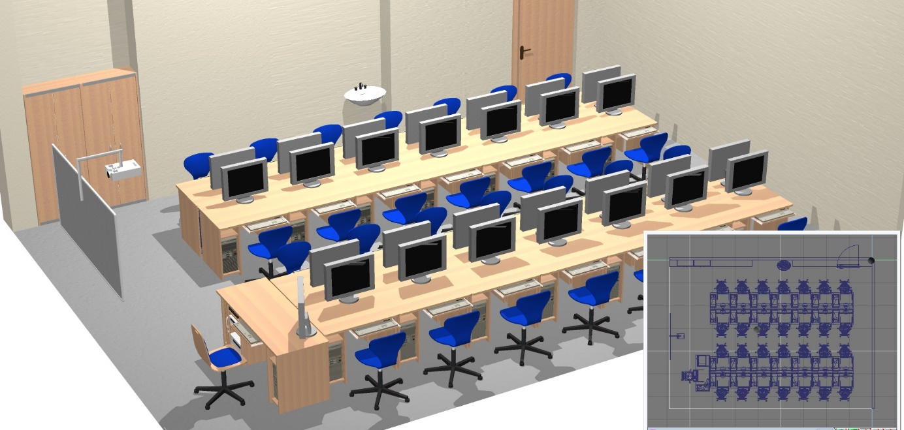

*Orientační schéma nového vybavení učebny (žákovských pracovišť bude 30)*

Objednatel požaduje dodávku vybavenív níže uvedené specifikaci:

|  |  |  |  |
| --- | --- | --- | --- |
| Položka | Specifikace položky | Množství | Jednotka |
| Učitelské pracoviště | Katedra multimediální s AV skříňkou, celodřevěná, 76x160x68cm, prac.deska 25mm s ABS hranou. V pracovní desce stolu bude průchodka průměru 70mm pro kabeláž pro monitor. Konstrukce katedry z LTD 18mm, dvojitá záda pro vedení veškeré kabeláže. Pojezd pro klávesnici pod pracovní deskou. PC box: šíře 30cm, ve spodní části jekl 40x20mm, v horní části PC boxu stavitelná police, v zadní části PC boxu odvětrování perforovaným plechem (velikost otvoru min.7mm max.10mm).  Roletová skříňka pro AV techniku: šíře 60cm, ve spodní části jekl 40x20mm, 2x stavitelné police, horizontální roletová dvířka se zámkem. Kovové prvky budou upraveny vypalovací barvou RAL dle výběru.  Dvouzásuvka 230V s clonkami, s natočenou dutinou, bílá 5x  Datová zásuvka 1x | 1 | ks |
| Židle učitelská | Učitelská židle částečně čalouněná, na plynovém pístu, kolečka | 1 | ks |
| Žákovský stůl | Žákovský počítačový stůl pro PC typu all-in-on, výsuv pro klávesnici, deska pracovní tl. 25mm, r.76x80x68cm  Dvouzásuvka 230V s clonkami, s natočenou dutinou, bílá 1x  Datová zásuvka 1x | 30 | ks |
| Židle žákovská | Žákovská židle na plyn. pístu, plastový skořepinový sedák, kluzáky | 30 | ks |
| Skříň | Skříň uzavřená s policemi, r.180x75x43cm v horní a spodní části zpevňující kovový profil 40x 20mm | 2 | ks |

Vybavení je poptáváno včetně dopravy a montáže (potřebná kabeláž, elektroinstalace, roznesení, ustavení, montáž a kotvení nábytku ). Včetně rozvedení médií - zásuvka 230V a datová zásuvka pro každé žákovské pracoviště. Veškeré elektroinstalace budou včetně revize. Záruka minimálně 2 roky, oprava do 30 kalendářních dnů od nahlášení závady v místě plnění.

## Vybavení učebny informatiky II.

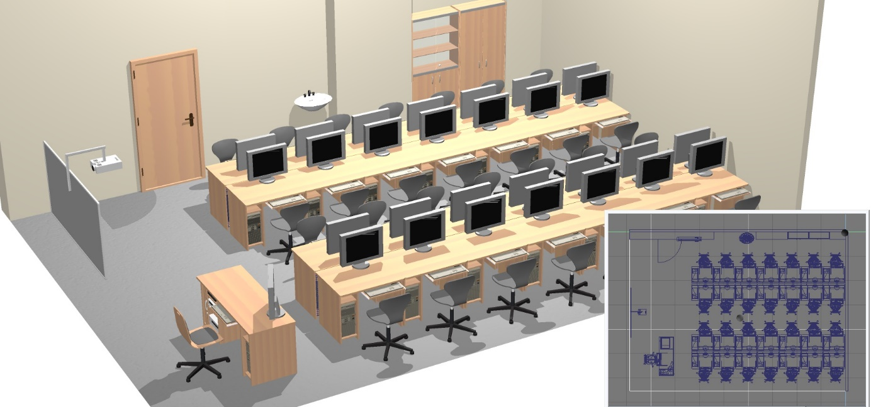

*Orientační schéma nového vybavení učebny (žákovských pracovišť bude 30)*

Objednatel požaduje dodávku vybavenív níže uvedené specifikaci:

|  |  |  |  |
| --- | --- | --- | --- |
| Položka | Specifikace položky | Množství | Jednotka |
| Učitelské pracoviště | Katedra multimediální s AV skříňkou, celodřevěná, 76x160x68cm, prac.deska 25mm s ABS hranou. V pracovní desce stolu bude průchodka průměru 70mm pro kabeláž pro monitor. Konstrukce katedry z LTD 18mm, dvojitá záda pro vedení veškeré kabeláže. Pojezd pro klávesnici pod pracovní deskou. PC box: šíře 30cm, ve spodní části jekl 40x20mm, v horní části PC boxu stavitelná police, v zadní části PC boxu odvětrování perforovaným plechem (velikost otvoru min.7mm max.10mm).  Roletová skříňka pro AV techniku: šíře 60cm, ve spodní části jekl 40x20mm, 2x stavitelné police, horizontální roletová dvířka se zámkem. Kovové prvky budou upraveny vypalovací barvou RAL dle výběru.  Dvouzásuvka 230V s clonkami, s natočenou dutinou, bílá 5x  Datová zásuvka 1x | 1 | ks |
| Židle učitelská | Učitelská židle částečně čalouněná, na plynovém pístu, kolečka | 1 | ks |
| Žákovský stůl | Žákovský počítačový stůl pro pc all-in-on, výsuv pro klávesnici, deska pracovní tl. 25mm, r.76x80x68cm  Dvouzásuvka 230V s clonkami, s natočenou dutinou, bílá 1x  Datová zásuvka 1x | 30 | ks |
| Židle žákovská | Žákovská židle na plyn. pístu, plastový skořepinový sedák, kluzáky | 30 | ks |
| Skříň | Skříň uzavřená s policemi, r.205x85x43cm v horní a spodní části zpevňující kovový profil 40x 20mm | 1 | ks |
| Skříň | Skříň kombinovaná s policemi, dole dveře,r.180x90x43cm v horní , střední a spodní části zpevňující kovový profil 40x 20mm | 1 | ks |

Vybavení je poptáváno včetně dopravy a montáže (potřebná kabeláž, elektroinstalace, roznesení, ustavení, montáž a kotvení nábytku ). Včetně rozvedení médií - zásuvka 230V a datová zásuvka pro každé žákovské pracoviště. Veškeré elektroinstalace budou včetně revize. Záruka minimálně 2 roky, oprava do 30 kalendářních dnů od nahlášení závady v místě plnění.

## Vybavení učebny žákovských dílen

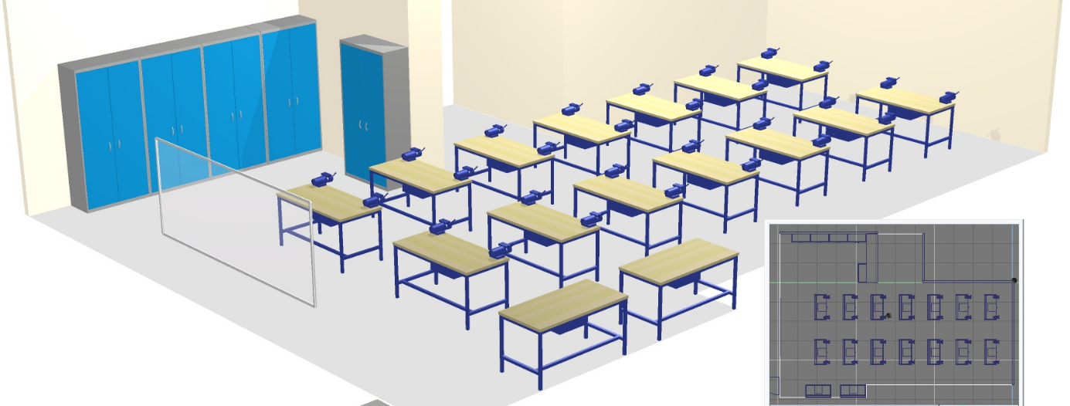

*Orientační schéma nového vybavení učebny*

Objednatel požaduje dodávku vybavenív níže uvedené specifikaci:

|  |  |  |  |
| --- | --- | --- | --- |
| Položka | Specifikace položky | Množství | Jednotka |
| Dílenský stůl | Dílenský stůl, výška stavitelná centrálně klikou o 22cm, s profilovým systémem po straně pracovní desky pro proměnné upínání jednotlivých modulů,2x svěrák truhlářský, r.700-920mmx133x650mm, buková spárovka tl.45mm | 14 | ks |
| Židle žákovská | Židle pevná pracovní bez opěráku, plastový sedák z polypropylenu, s podnožníkem | 28 | ks |
| Katedra | Multifunkční PC stůl s posuvnou deskou a skříňkou pro PC, rozměr stolu 76x90x66 cm. Výsuv držáku monitoru stolu musí být výlučně výsuvný pouze ruční silou a né elektrickým pohonem, tento výsuv je uschován v útrobách katedry, která má dvojíte dno v dutých dvojitých zádech a pod touto podlahou je uschováno mechanické zařízení s táhlem ocelového lanka přes kolesní převody s ložisky, tímto se napína pružina která je napojena na výsuv a tímto je možné jednoduchám povolením aretačního šroubu s metrickým závitem a červíkem pro zaaretování dorazu šroubu. Tento aretační šroub dovoluje zaaretovat výsuv monitoru v jeké koliv pozici. Výsuvný mechanismus je možné uschovat v dvojitých zádech stolu a to tím, že se horní deska stolu přisune pres ložiskové pojezdy směrem k žákovi a výsuv je možné vsunout a uschovát v útrobách stolu. V horní desce stolu,která je 25mm vysoká je výřez se sklopným pantem, tento výřez je používán k zaslepení výfrezu po uschování pojezdu monitoru, tato horní deska je uzamykatelná (uzamykání pomocí karty). Na jedné straně stolu je umístěna uzamykatelná skříňka pro umístění PC (bezkontaktní zámek vč. karty k zámečku a dvou náhradních karet). Kovová konstrukce stolu je z plochooválného profilu 50x30 mm povrchově upravené vypalovací práškovou barvou stupnice RAL. Nohy stolu jsou ohýbány do tvaru písmena (C), Plastové návleky konstrukce jsou opatreny aretací pro vyrovnání nerovností podlahy a tyto návleky jsou přinýtovány na přední nohy stolu a jsou o minimálním rozměru 20 cm délky pro okop žákovských nohou. | 1 | ks |
| Židle učitelská | Židle učitelská částečně čalouněná | 1 | ks |
| Dílenský ponk | Dílenský ponk 84x100x68cm se skříňkou | 2 | ks |
| Skříň | Skříň plechová r.195x95x60cm | 7 | ks |
| Skříň | Skříň uzavřená s policemi, r.180x90x60cm v horní a spodní části zpevňující kovový profil 40x 20mm | 4 | ks |
| Skříň | Skříň čtyřdvéřová uzavřená s policemi, r.180x90x50cm v horní, střední a spodní části zpevňující kovový profil 40x 20mm | 1 | ks |
| Skříň | Skříň kombinovaná s policemi, dole dveře,r.180x90x50cm v horní, střední a spodní části zpevňující kovový profil 40x 20mm | 1 | ks |
| Skříň | Skříň plná, r.120x120x43cm v horní a spodní části zpevňující kovový profil 40x 20mm | 1 | ks |

Vybavení je poptáváno včetně dopravy a montáže (potřebná kabeláž, roznesení, ustavení, montáž a kotvení nábytku ). Záruka minimálně 2 roky, oprava do 30 kalendářních dnů od nahlášení závady v místě plnění.

## Vybavení kabinetů

Objednatel požaduje dodávku vybavenív níže uvedené specifikaci:

|  |  |  |  |
| --- | --- | --- | --- |
| Položka | Specifikace položky | Množství | Jednotka |
| **Nábytek - kabinet chemie** | | | |
| Skříň | Skříň na chemikálie s křídlovými dveřmi, vč. podlahové zách. vany a 3 polic, korpus RAL 5010, dveře RAL 7035, v195 x š1000 x h500 cm | 4 | ks |
| Skříň | Skříň uzavřená s policemi, r.180x90x60cm v horní a spodní části zpevňující kovový profil 40x 20mm | 1 | ks |
| Skříň | Skříň závěsná prosklená, r.160x110x30cm v horní části zpevňující kovový profil 40x 20mm | 1 | ks |
| Skříň | Skříň zásuvková,4x zásuvka,r.90x90x50cm v horní a spodní části zpevňující kovový profil 40x 20mm | 3 | ks |
| Skříň | Skříň otevřená s policemi,r.90x90x50cm v horní a spodní části zpevňující kovový profil 40x 20mm | 1 | ks |
| Skříň | Skříň otevřená s policemi,r.90x40x50cm v horní a spodní části zpevňující kovový profil 40x 20mm | 1 | ks |
| Krycí atypická deska | Krycí atypická deska do výklenků složená ze dvou kusů r.400x210/180, tl.min 25mm, včetně zpevňovacích lišt a rohových lišt | 1 | ks |
| **Nábytek - kabinet biologie I.** | | | |
| Skříň | Skříň uzavřená s policemi, r.120x90x43cm v horní a spodní části zpevňující kovový profil 40x 20mm | 2 | ks |
| Skříň | Skříň otevřená s policemi,r.120x90x43cm v horní a spodní části zpevňující kovový profil 40x 20mm | 2 | ks |
| Skříň | Skříň uzavřená s policemi, r.180x90x60cm 180x90x50cm v horní a spodní části zpevňující kovový profil 40x 20mm | 2 | ks |
| Nástavec | Nástavec uzavřený,r.60x90x60cm v horní části zpevňující kovový profil 40x 20mm | 2 | ks |
| Kancelářský stůl | Kancelářský stůl se dvěma zásuvkovými kontejnery, r.76x140x68cm, deska tl.25mm,shodný klíč pro oba kontejnery | 2 | ks |
| Židle | Židle kancelářská na plynovém pístu, , mechanika e-synchro, područky | 2 | ks |
| Skříň | Závěsná skříň otevřená , r.126x150x25cm v horní části zpevňující kovový profil 40x 20mm | 1 | ks |
| **Nábytek - kabinet biologie II.** | | | |
| Skříň | Skříň uzavřená s policemi, r.120x90x43cm v horní a spodní části zpevňující kovový profil 40x 20mm | 2 | ks |
| Skříň | Skříň otevřená s policemi,r.120x90x43cm v horní a spodní části zpevňující kovový profil 40x 20mm | 2 | ks |
| Skříň | Skříň uzavřená s policemi, r.180x90x60cm v horní , střední a spodní části zpevňující kovový profil 40x 20mm | 2 | ks |
| Nástavec | Nástavec uzavřený,r.60x90x60cm v horní části zpevňující kovový profil 40x 20mm | 2 | ks |
| Kancelářský stůl | Kancelářský stůl se dvěma zásuvkovými kontejnery, r.76x140x68cm, deska tl.25mm,shodný klíč pro oba kontejnery | 2 | ks |
| Židle | Židle kancelářská na plynovém pístu, , mechanika e-synchro, područky | 2 | ks |
| Skříň | Závěsná skříň otevřená , r.126x150x25cm v horní části zpevňující kovový profil 40x 20mm | 1 | ks |
| **Nábytek - kabinet fyziky** | | | |
| Kancelářský stůl | Kancelářský stůl se zásuvkovým kontejnerem, r.76x130x68cm, deska tl.25mm,centrální zámek | 4 | ks |
| Židle | Židle kancelářská na plynovém pístu, , mechanika e-synchro, područky | 4 | ks |
| Skříň | Skříň uzavřená s policemi, r.120x80x43cm v horní a spodní části zpevňující kovový profil 40x 20mm | 4 | ks |
| Skříň | Skříň otevřená s policemi,r.120x80x43cm v horní a spodní části zpevňující kovový profil 40x 20mm | 2 | ks |
| Skříň | Skříň zásuvková,r.120x80x43cm v horní a spodní části zpevňující kovový profil 40x 20mm | 2 | ks |
| Skříň | Skříň otevřená s policemi,r.120x86x43cm v horní a spodní části zpevňující kovový profil 40x 20mm | 1 | ks |
| Skříň | Skříň uzavřená s policemi, r.180x90x50cm v horní a spodní části zpevňující kovový profil 40x 20mm | 2 | ks |
| Skříň | Skříň kombinovaná s policemi, dole dveře,r.180x90x50cm v horní , střední a spodní části zpevňující kovový profil 40x 20mm | 2 | ks |
| Skříň | Skříň s policovou stěnou a výsuvem na ramínko,r.180x90x50cm v horní a spodní části zpevňující kovový profil 40x 20mm | 1 | ks |

Vybavení je poptáváno včetně dopravy a montáže (potřebná kabeláž, roznesení, ustavení, montáž a kotvení nábytku). Záruka minimálně 2 roky, oprava do 30 kalendářních dnů od nahlášení závady v místě plnění.

## Venkovní nábytek

Objednatel požaduje dodávku vybavenív níže uvedené specifikaci:

|  |  |  |  |
| --- | --- | --- | --- |
| Položka | Specifikace položky | Množství | Jednotka |
| Set stolu a dvou lavic | Set venkovního stolu a dvou lavic, kde sedák i stůl tvoří jeden kompaktní celek  Ocelová kostra z jeklového profilu 60x60 mm. Délka soupravy min. 200 cm. Dřevěná prkna sedáku z masivu. Konstrukce ošetřena žárovým zinkem. Úprava latí lazurou v dezénu palisandr. Včetně kotvení soupravy k zemi šrouby. | 5 | ks |
| Zahradní lavička | Zahradní lavička s opěradlem  Ocelová kostra z jeklového profilu 60x60 mm. Délka slavičky min. 190 cm. Konstrukce ošetřena žárovým zinkem. Úprava latí lazurou v dezénu palisandr. Včetně kotvení soupravy k zemi šrouby. | 2 | ks |

Vybavení je poptáváno včetně dopravy a montáže (roznesení, ustavení, montáž a kotvení nábytku). Záruka minimálně 2 roky, oprava do 30 kalendářních dnů od nahlášení závady v místě plnění.